★考点 1 神经病学概论
1.上运动神经元瘫痪分为:皮质型—单瘫，内囊型—三偏，脑干—交叉瘫，脊髓—截瘫。
2.脊髓半侧损害时产生病变侧肢体的中枢性瘫痪及深感觉障碍以及对侧肢体的痛温觉障碍(Brown-Sequard 综合征)。 记忆口诀:同侧硬深，对侧痛温。
3.多发性神经炎时出现对称性四肢远端肌肉瘫痪和萎缩，并伴手套-袜型感觉障碍。
4.深浅感觉传导通路口诀:前运动，后感觉，浅后角，深薄楔。
5.上运动神经元瘫痪=硬瘫=中枢性瘫，损害结构:大脑皮层运动区、锥体束。
记忆口诀:高(肌张力增高)、亢(腱反射亢进)、阳[病理反射(+)]。 肌传导，不萎缩。
6.下运动神经元瘫痪=软瘫=周围性瘫痪，损害结构:脊髓前角细胞、脑神经运动核及发出的轴突。
记忆口诀:低(肌张力减低)、凹(腱反射消失)、阴[病理反射(-)]。 失传导，肌萎缩。
- 上运动神经元瘫痪和下运动神经元瘫痪的区别
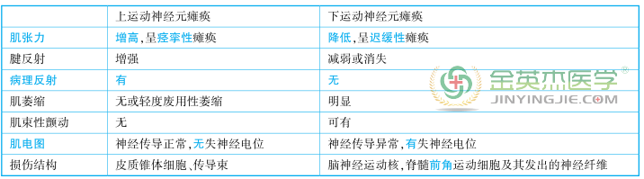
8. 感觉障碍的定位诊断
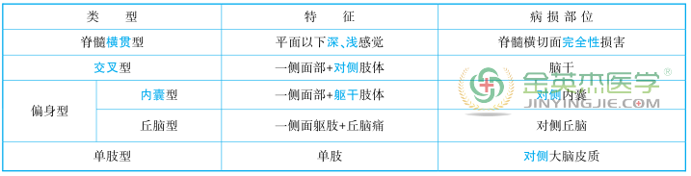
9.脑神经记忆
一嗅二视三动眼，四滑五叉六外展，七面八听九舌咽，十迷一副二舌下。
★考点 2 周围神经病
1.面神经炎病毒感染，受凉史，面神经炎属急性非特异性炎症—水肿、脱髓鞘。
2.特殊体征—Bell 征:闭露征(闭合不全+露眼白)，Hunt 征:膝状神经节受累。
3.神经系统的用药有三个素比较常用:激素用于非特异性炎症，维生素营养神经，抗生素用于感染。
4.三叉神经痛的临床特点:剧烈疼痛，触发点或扳机点，痛性抽搐，没有阳性体征。
5.吉兰-巴雷综合征的患者起病 1~4 周前有上呼吸道史，对称性迟缓性瘫痪，手套袜套样感觉缺失、感觉异常。 双侧腓肠肌压痛。 呼吸麻痹行气管切开。
★考点 3 脊髓病变
1.急性脊髓压迫症多数表现为脊髓横贯性损伤，常伴有脊髓休克。
2. 诊断和鉴别诊断
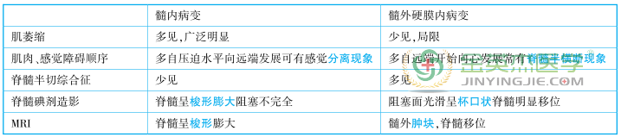
3.急性脊髓炎:主要病因:1~4 周前 有感染病史或疫苗接种史，起病急。 临床表现:运动障碍:常双下肢瘫痪，急性期出现脊髓休克(瘫痪肢体肌张力降低，腱反射消失，病理反射引不出，尿潴留)。 3~ 4 周后脊髓休克消失，出现痉挛样瘫痪，感觉障碍:病变以下感觉减退或消失。 好发部位:T 3 ~ T 5 。 脑脊液:糖和氯化物正常，白细胞增高，以淋巴细胞为主。 治疗:以糖皮质激素为主。
★考点 4 颅脑损伤
1.头皮损伤
(1)皮下血肿:表现为小、硬、痛，不需要特殊处理。
(2)帽状腱膜下血肿:头皮下有波动感，严格消毒、分次抽血、加压包扎。
(3)骨膜下血肿:头皮肿胀仅限一块颅骨范围，边界不跨越骨缝，早期冷敷，禁忌加压包扎，容易形成脑疝。
2.头皮裂伤清创缝合:一般是 6~8 小时，头皮血供丰富可以放宽到 24 小时。
3.颅盖部的线形骨折发生率最高，主要靠颅骨 X 线摄片确诊。
4.凹陷骨折手术指征:凹陷深度>1 cm。
5.颅底骨折诊断需要临床表现，颅前窝—脑脊液鼻瘘，熊猫眼。 颅中窝—脑脊液耳漏。 颅后窝—Battle 征，乳突区瘀点、瘀斑。
6.脑脊液瘘的处理为不堵、不冲(预防感染)、不穿(防止颅内压高引起脑疝)。 超过 1 个月未闭合—手术。
7.脑挫裂伤:意识障碍是最突出的症状之一。 疼痛、恶心、呕吐是最常见的症状。
8.如果颅脑外伤后出现角弓反张，要考虑脑干损伤。 如果人体被锈钉损伤一段时间后出现角弓反张，要考虑破伤风。
9.急性硬脑膜外血肿:有中间清醒期，CT 显示梭形、双凸形或弓形增高密度阴影。
10.急性硬脑膜下血肿:无中间清醒期，CT 显示新月形增高密度阴影。
★考点 5 脑血管病
1.脑出血部位是大脑中动脉(豆纹动脉)，而硬脑膜外血肿是脑膜中动脉。
2.总结
